　１月２０日東京国公

は２４春闘討論集会を

「物価は抑えろ！賃金上げろ！」「国民の生命・財産・安全・安心を守る盤石の人員体制を！」「長時間過密労働の解消を！」＝**東京国公２４春闘討論集会　オンラインで１／２０**

**定数削減ではなく必要な人員配置こそ重要**

**労使の信頼関係を土台に協議を尽くそう！**

開催しました。

　開会挨拶に立った水

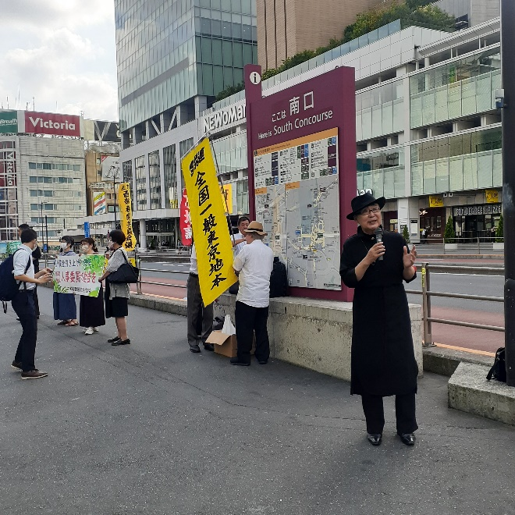谷孝男議長は、物価高

新宿駅南口にて官民共同で物価と賃金で宣伝行動

騰金権政治を批判しつ

つ、幅広い官民共同の

***２４春闘諸要求の実現は職場での***

***交渉力と大きな世論の形成できまる***

***１月20日東京国公春闘討論集会開催***

***22名の参加で官民共同の闘いのさらなる発展を確認***

運動を強調しました。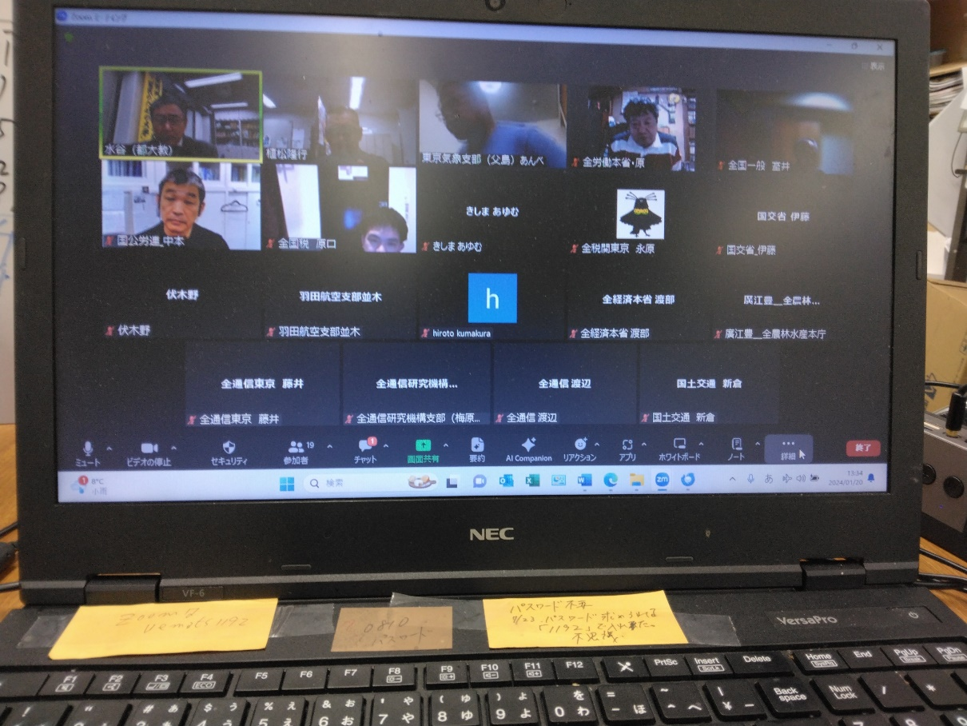

東　京　国　公　だ　よ　り

**東京国家公務員・独立行政法人労働組合共闘会議　2024年1月21日　63-017**

**メール**[**アドレスuematsu@tk-kokko.org**](mailto:アドレスuematsu@tk-kokko.org)**東京国公HP**[**http://tk-kokko.org/**](http://tk-kokko.org/)

**昨年の物価は対前年比較で３・１％の上昇—物価高騰１９８２年以来＝１９８２年も３・１％の上昇）—**

**東京国公２４春闘討論集会での論議👈**

日本経済の異常！　物価高騰・賃金下落等々

国公職場の異常＝長時間過密労働＝定員削減で人員の著しい不足→国民の生命・財産・安全・安心を守る盤石の人員体制を！

１月２０日に開催された東京国公２０２４年春闘討論集会では、全参加者からご意見をいただきました。

　情勢の問題では第一には日本経済の異常性が語られました。

依然として消費不況が続いている中、物価は対前年比で１９８２以来の３・１％という高水準です。（１月１９日総務省統計局発表）

一方で１月１０日発表された厚労省の「毎月勤労統計」では、勤労者の実質賃金は対前年同月比で３・０

％の下落です。対前年比下落はこれで２０ヵ月連続してのマイナスです。

　他方では大企業の内部留保は５２７.７兆円までに膨張しています。

　勤労者が物価高騰で苦しんでいる中で「金余り」状況でだぶついたお金が、土地と証券に向かい、今はまさに土地バブル、債券バブルです。

　ちなみにこの１９８２年は物価は３・１％の上昇でしたが、賃金が７・７％（大手企業）上昇、人事院勧告は４・５８％、翌年は賃金は４・４％、人事院勧告は６・４７％でした。

人が足りない

　職場の問題ではなんといっても「人が足りない！」、悲鳴と言いえる現状報告がありました。

　身近な問題では能登大震災、羽田事故、ビックモータ―、麻薬密輸入増、ダイハツの検査不正、異常気象等々、国民の生命・財産・安全・安心を守る国家公務員の仕事が十分に果たせないという切羽詰まった悲壮な声が聞かれました。

仕事内容を知ってもらい、民間労組の皆さんの力も借り「増員世論」を作ろう！

これについては、方針提案と議論のまとめで、植松隆行事務局長は次の７点を力を込めて提案しました。❶私たちの国民の安全・安心を守る仕事内容を国民の皆さんに知ってもらう。➋当局とは国民生活を守るという点で認識を一致させる。➌官民共同行動実行委員会など民間の皆さんの協力も得て「増員世論」大きく作る。➍メディアに訴える行動を広げる。➎ＳＮＳを積極的に活用する。➏全党との懇談等で実態を知ってもらう。❼

財務省・政府要請を強める。

以上でした。